提交的电子版论文要求为PDF格式文件，同时要求建立完整的书签。

1、word转换成pdf格式文件方法
(1)下载并安装软件：
“图书馆首页—常用工具下载—软件名称 Adobe Acrobat Pro 9.0 简体中文专业版”下载安装。
(2)创建pdf格式文件：有两种方法
a. 右击要转换的学位论文word文档，点击“转换为Adobe PDF”，则会将word转换为pdf格式文件并建立书签。
b. 打开学位论文word文档，在工具栏中有一个“转换为Adobe PDF”的按钮，点击然后会自动转换同时建立书签。
(3)检查并修改
a. 页面显示栏：对于建立的pdf格式文件，检查是否有空白页，如果有则删除；
b. 书签显示栏：
书签必须是完整，顺序为: 中文封面－英文封面－中文摘要－ 英文摘要－中文目录－英文目录（博士必备）－正文（包含：章、节）－结论－参考文献－所发表论文－致谢－原创性声明和论文使用授权书。
书签需建到二级目录以下且与论文目录（标题、标题号、层次）完全一致，但是通常情况下，转换之后所形成的书签都是从绪论部分开始的，需要我们手动添加中文封面、英文封面、中文摘要、英文摘要、中文目录、英文目录等部分的书签。
2、手动添加书签
打开pdf学位论文格式文件，在导览面板上打开书签，将页面翻至需要添加书签的位置（需要添加的标题应在页面的中上位置），可以用以下方法添加：
a. 直接选中中文题名按ctrl+B，则直接添加该中文封面以题名形式命名的书签。
b. 点击“新建书签”快捷按钮，在出现的“未标题”框中输入标题。
3、书签样本
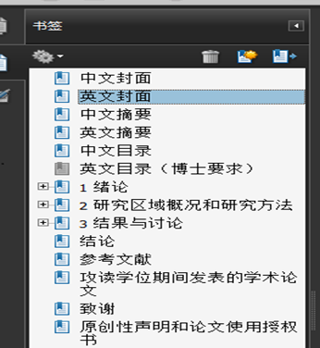

4、注意事项：
（1）电子论文一定要等答辩通过后方可提交，所有的修改在提交前务必完成。审核合格后不可修改和再次提交。

（2）在没安装PDF转换软件之前不建议利用word中的自动转换pdf按钮进行转换，因为这样转换的pdf文档没有书签。

